Инструкция по выполнению заданий
1. В этом файле размещены основные произведения искусства испанского художника Веласкеса.
2. Сосредоточьте своё внимание на представленных примерах. Здесь важно оценить новизну художественных решений художника. Обратите внимание о влиянии венецианской живописи и караваджизма.
3. В конце темы даны контрольные вопросы, на которые необходимо ответить. Ответы даются здесь же, короткими предложениями (три – пять предложений), а затем сохраненный файл высылается преподавателю.
4. Если будут возникать сложности, прошу писать мне на почту. Успехов и заранее благодарю за выполненную работу!
5. Задание прошу выслать к 24 апреля.
6. Жду рефераты по Нидерландскому искусству!

Список литературы
- Булгаков, Ф. И. Веласкес (Диего Родригес де-Сильва-и) // Сто шедевров искусства. — СПб. : изд. ред. «Нового журнала иностранной литературы», 1903. — С. 19—20.
- Знамеровская Т. П. Веласкес, М., 1978.
- Каптерева Т. П. Веласкес и испанский портрет XVII века. М., 1956.
- Кеменов В. С. Картины Веласкеса. М., 1969.
- Королёва С. Диего Веласкес / В серии «Великие художники» — Т 10 — К., 2010 — 48 с.
- Ротенберг Е. И. Веласкес. Тематические принципы. Советское искусствознание. Вып. № 22. М., 1987. С. 238–296.

Искусство Испании
XVII век

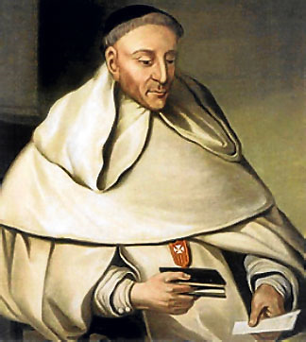
Кеведо Лопе де Вега Тирсо де Молина
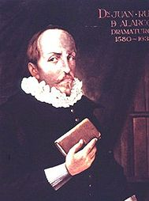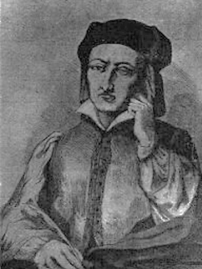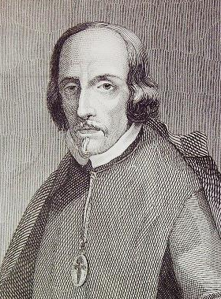
Аларкон Гевара Кальдерон
XVII век – «Золотой век»
- Бурный расцвет был ознаменован в области литературы
- Вслед за литературой начался мощный подъем искусства Испании
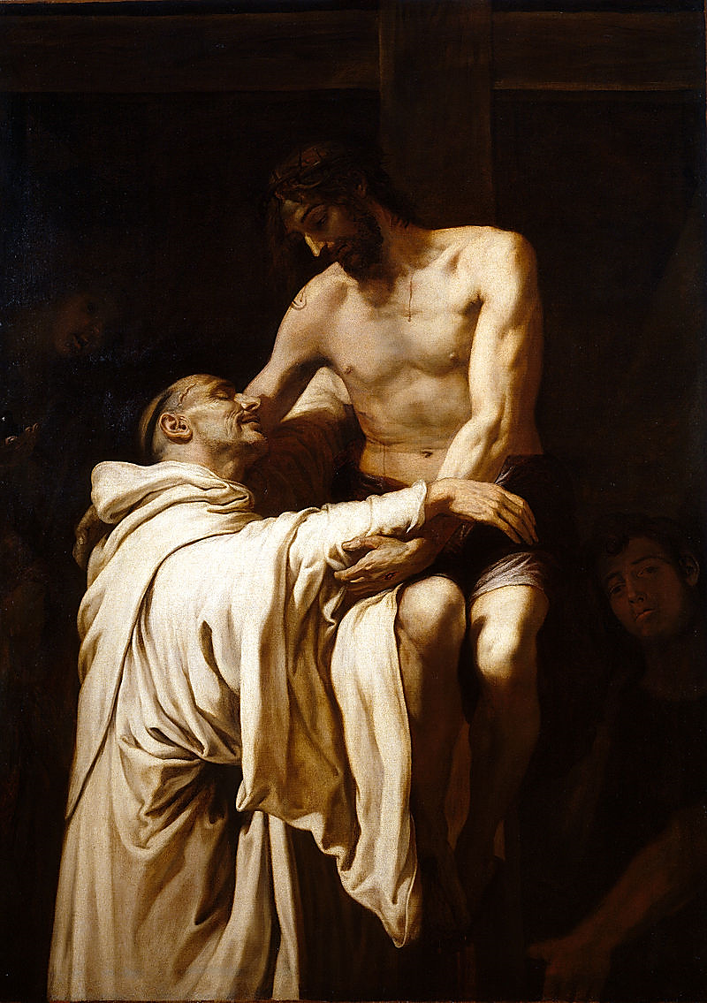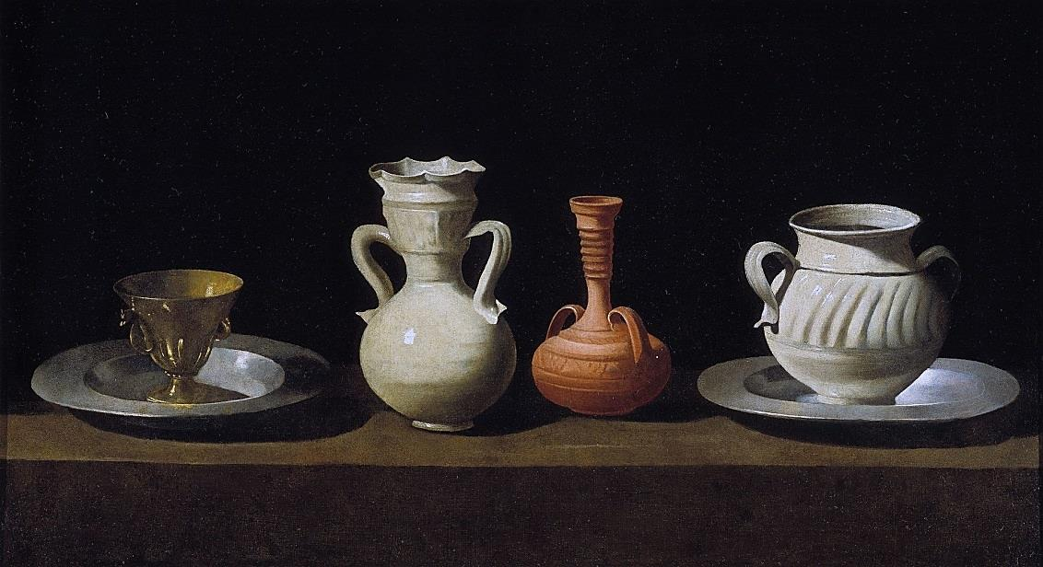
Франсиско Рибальта. Явление Христа Св. Бернарду. 1625-1627 Франсиско Сурбаран. Натюрморт с четырьмя сосудами (бодегон). Ок.1660
Многообразие жанров в испанской живописи XVII века
- Религиозный жанр
- Жанр натюрморта
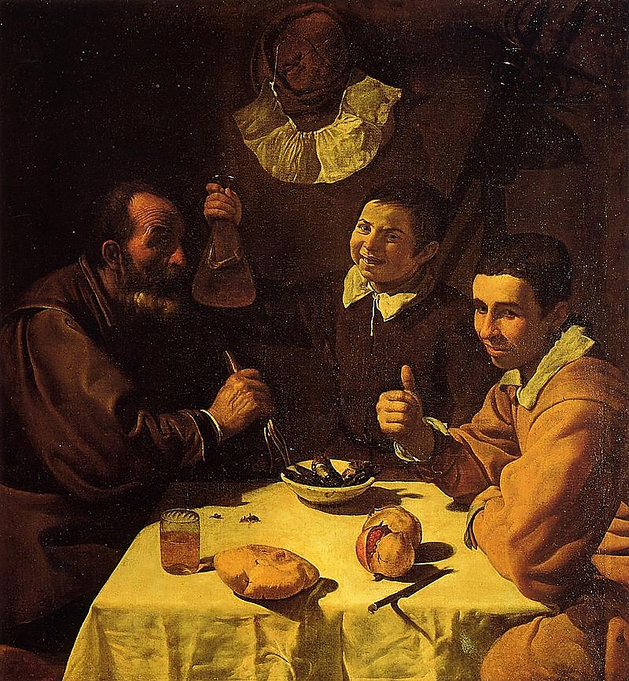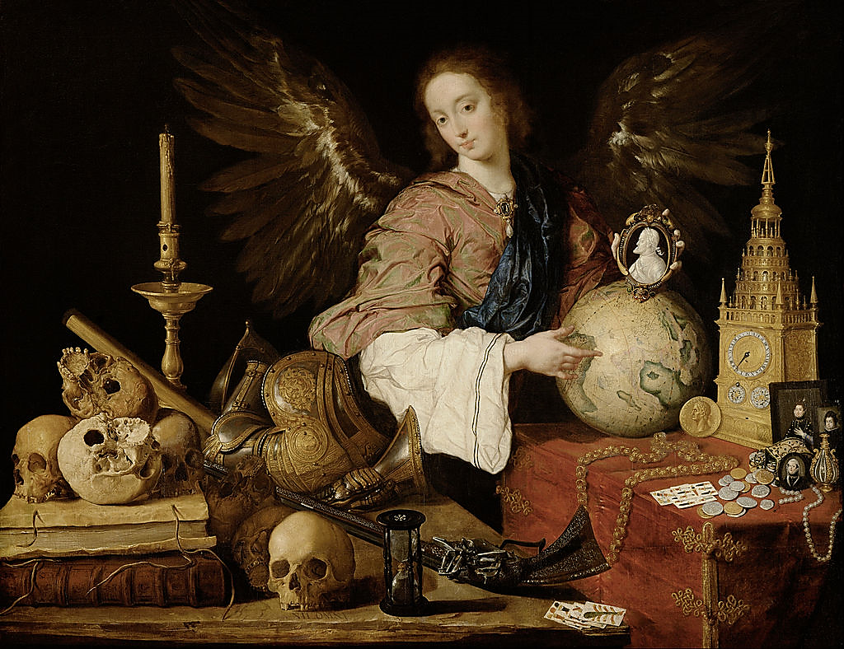
Диего Веласкес. Завтрак. Ок.1617 Антонио де Переда. «Va᷇nitas». 1678
Многообразие жанров в испанской живописи XVII века
- Бытовой жанр, т.н. «Бодегонес»
- Аллегорический жанр
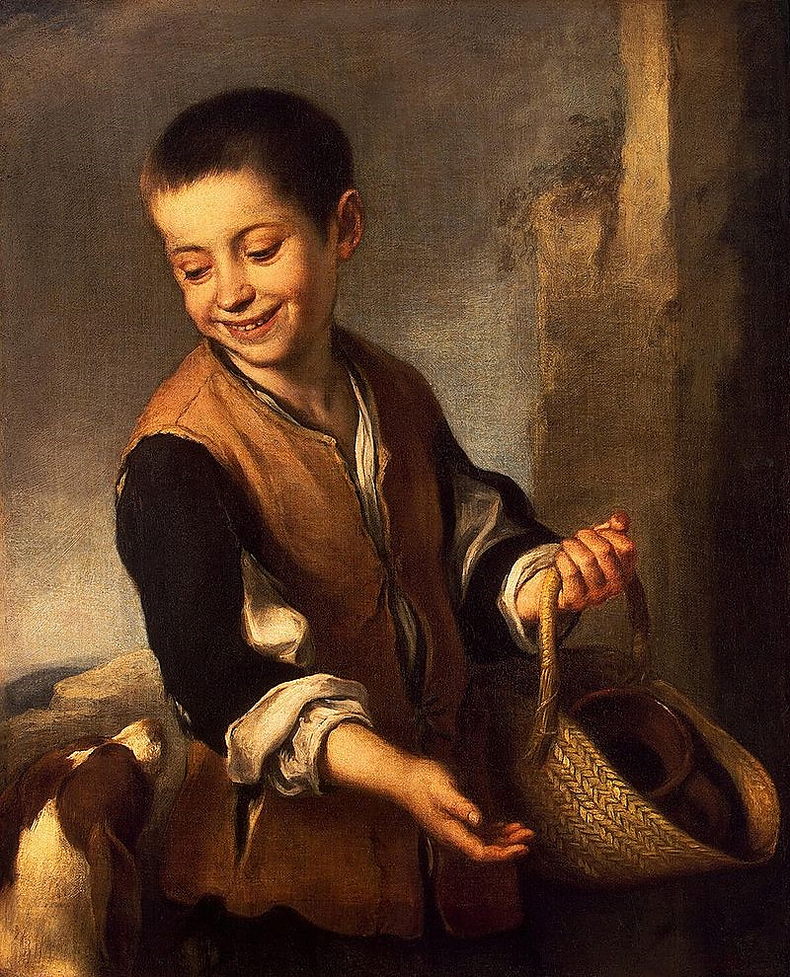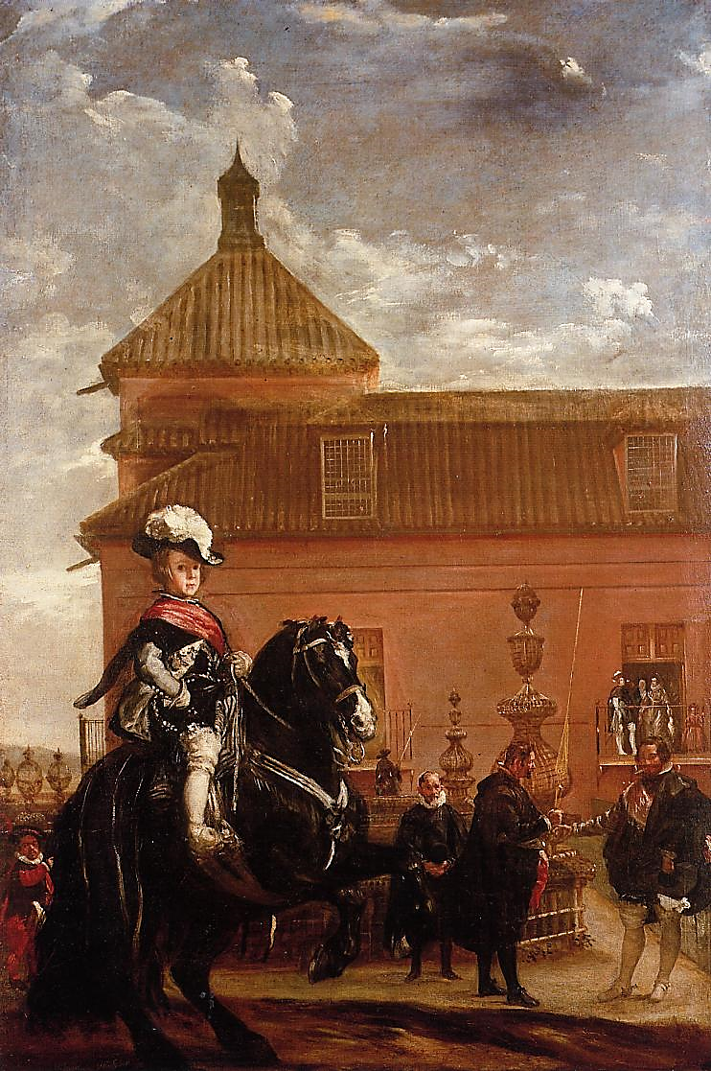
Эстебан Мурильо. Мальчик с собакой. 1650-е Диего Веласкес. Портрет принца Бальтазара Карлоса. 1635
Многообразие жанров в испанской живописи XVII века
- Портретный жанр
- Жанр парадного портрета

Диего Родригес де Сильва Веласкес
1599- 1660

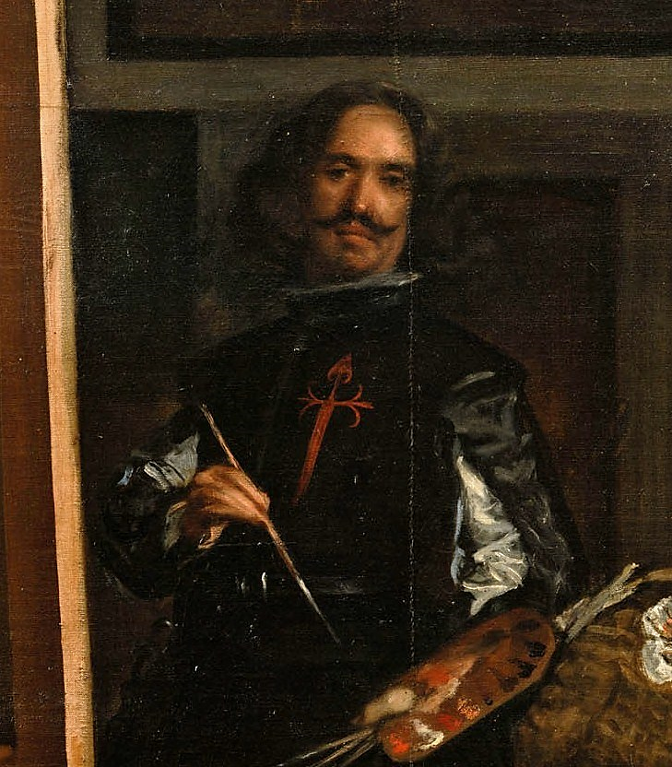
Автопортрет художника. Фрагмент картины «Менины». 1656
- Крупнейший художник «Золотого века» испанской живописи
- Придворный живописец короля Филиппа IV
- Среди его учеников - Эстебан Мурильо и Хуан де Пареха
- «Предпочитаю быть лучшим в изображении уродства, а не вторым в изображении красоты»
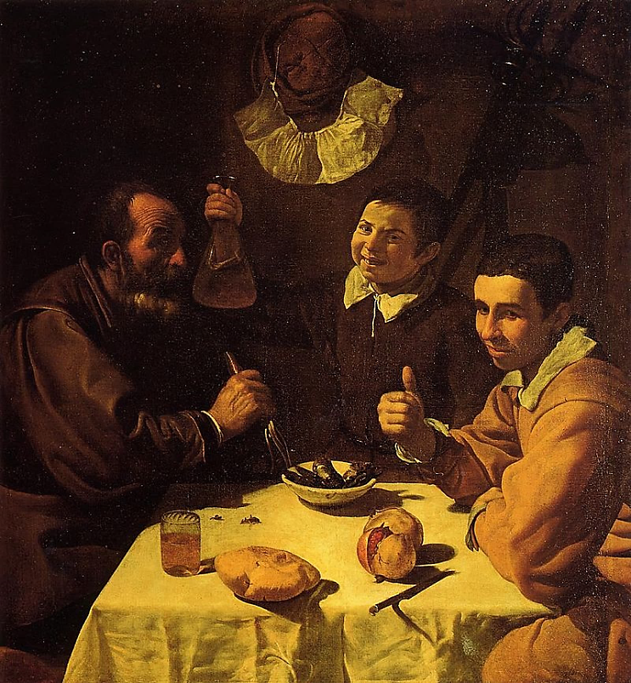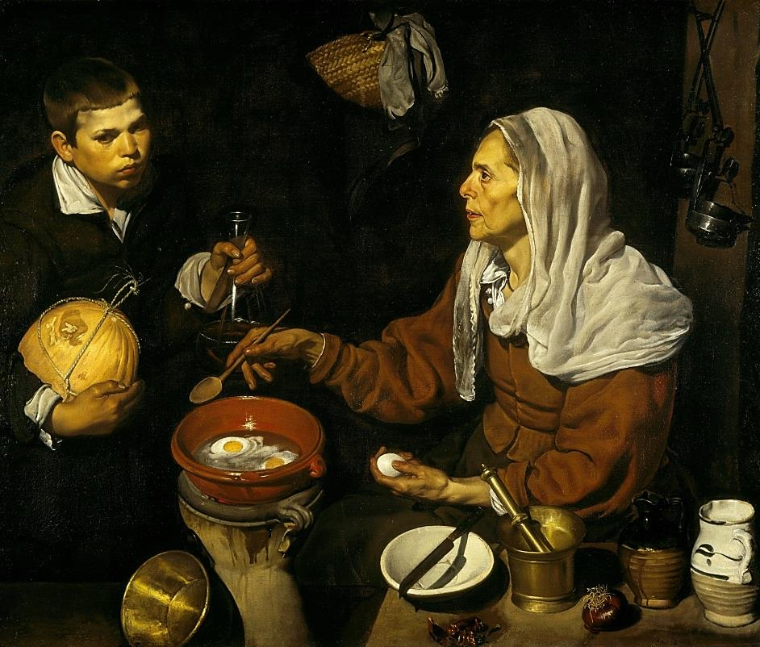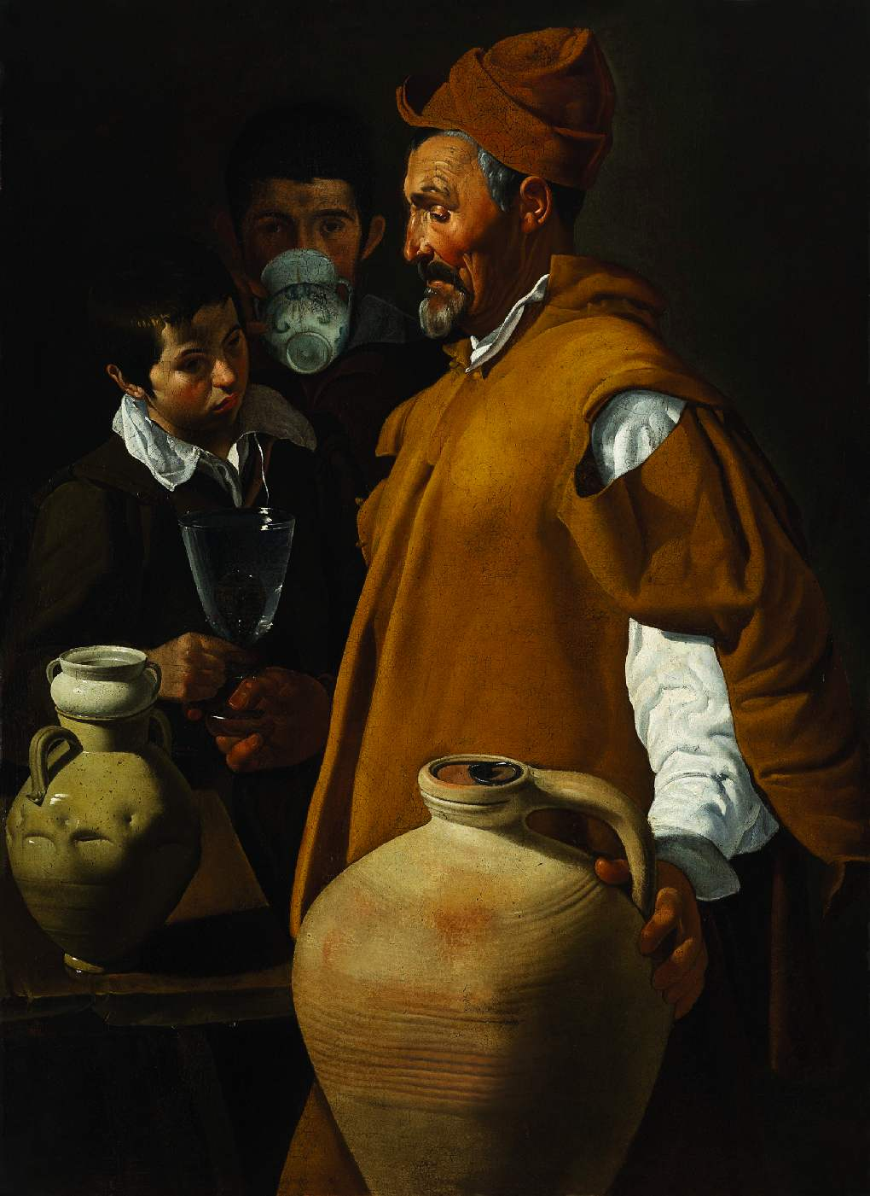
Завтрак. Ок.1617 Старая кухарка.1618-1620 Водонос. 1620
В первых произведениях Веласкес ищет новых, самостоятельных путей в искусстве

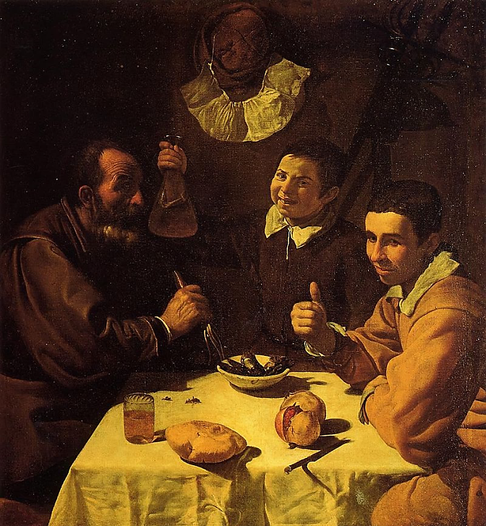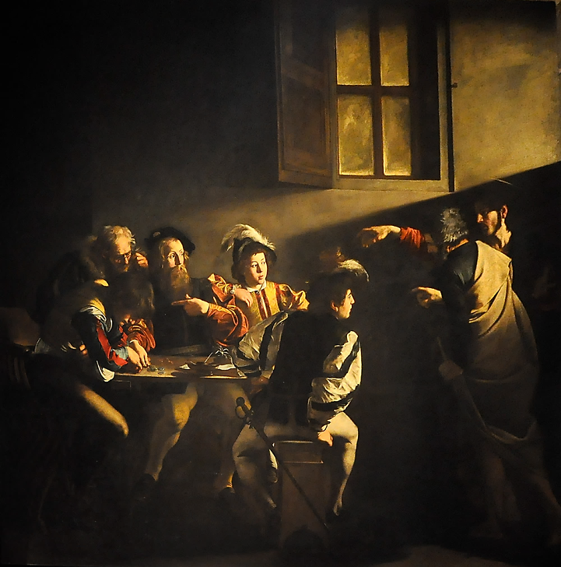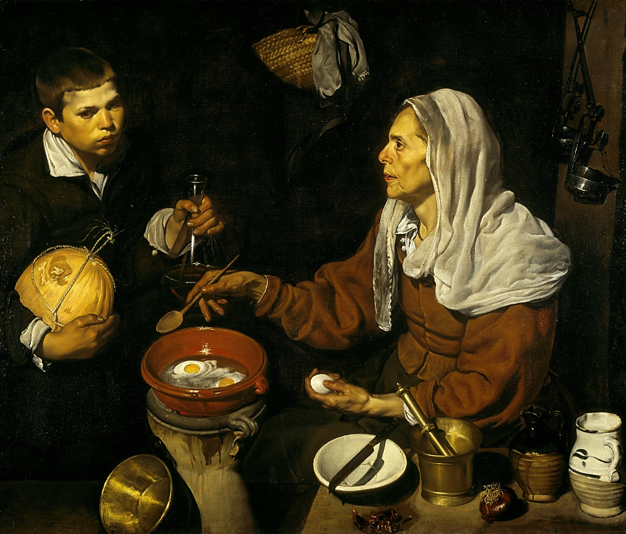
Веласкес. Завтрак. Ок.1617 Караваджо. Призвание апостола Матфея. 1600 Веласкес. Старая кухарка.1618-1620
Караваджизм («Тенеброзо»)
Сказывается зависимость от традиций караваджизма

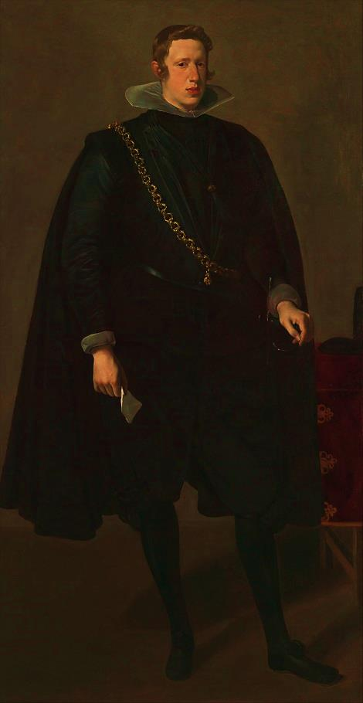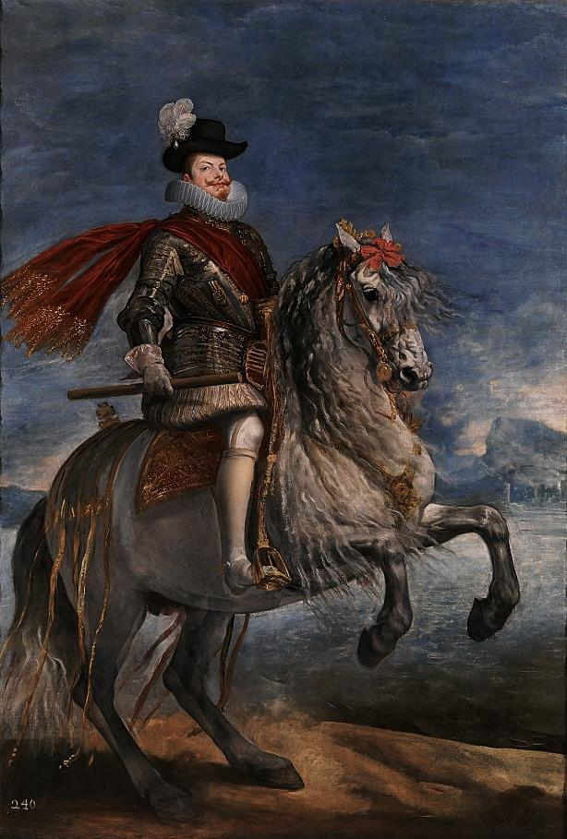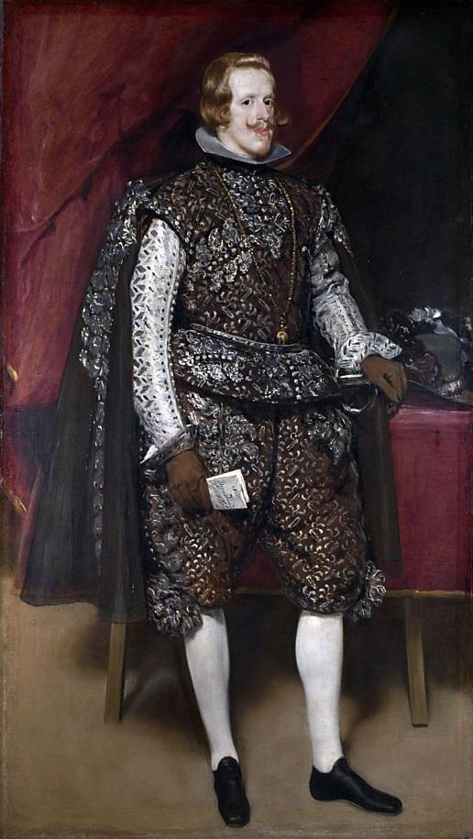
Портреты Филиппа IV
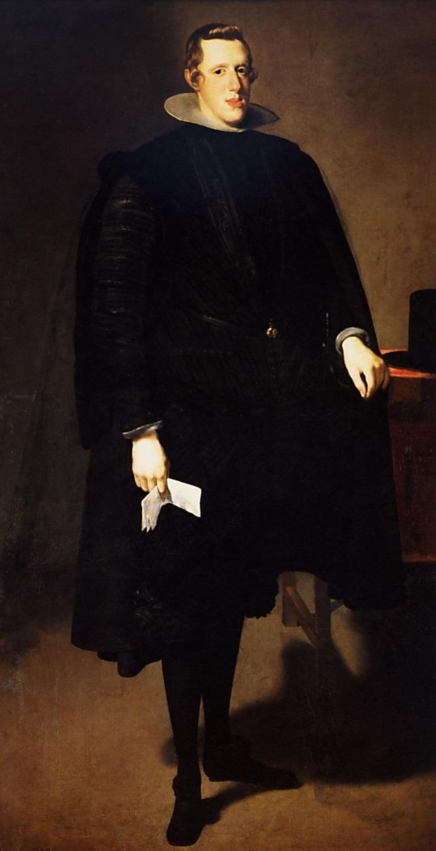
Портрет Филиппа IV. 1628
- В первом придворном портрете появилось новое, характерное именно для Веласкеса
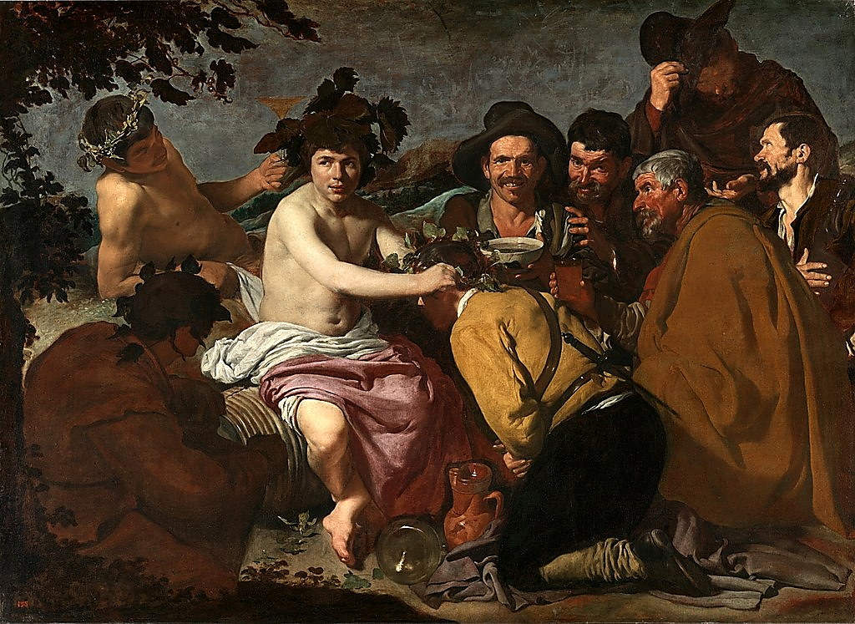
Триумф Вакха, или Пьяницы. 1628-1629
- Вершина раннего творческого периода
- Образный замысел этого произведения смел и необычен
- Изображена пирушка испанских бродяг в присутствии античного бога Вакха
- Вакх венчает одного из них - возможно, принимаемого в компанию солдата - венком из виноградных листьев
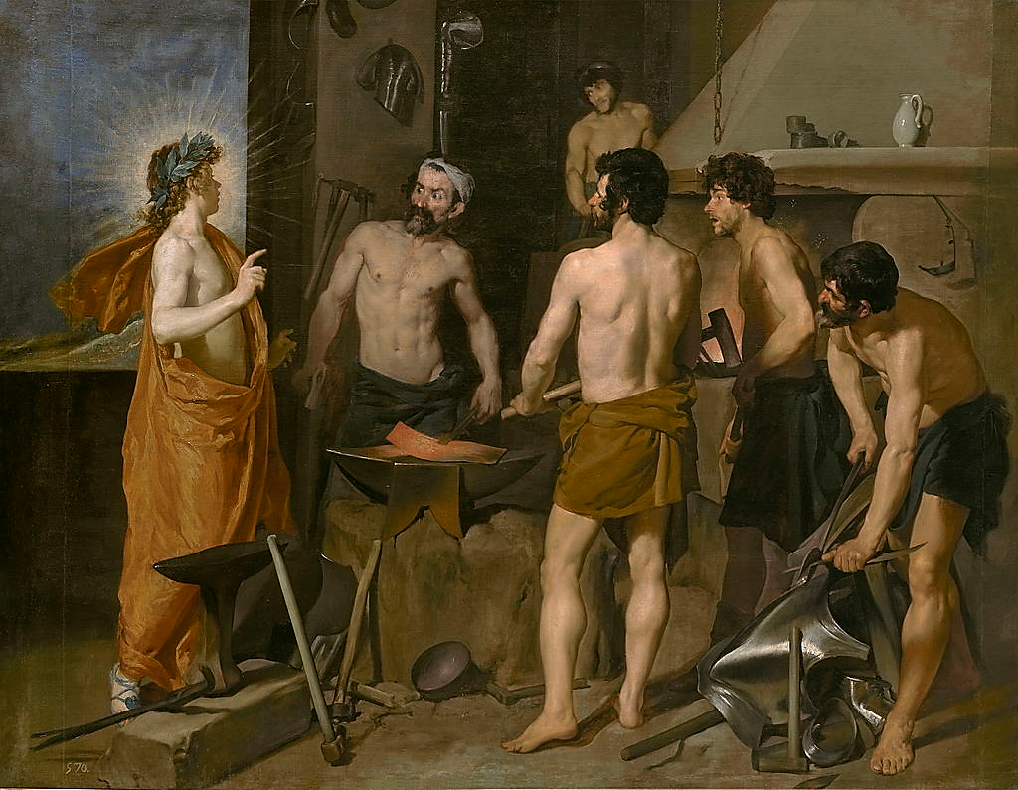
Кузница Вулкана (Аполлон в кузнеце Вулкана). Ок. 1630
В 1629 г. посещает Геную, Венецию, Рим и Неаполь
«Кузница Вулкана» интересна с точки зрения развития живописного метода Веласкеса
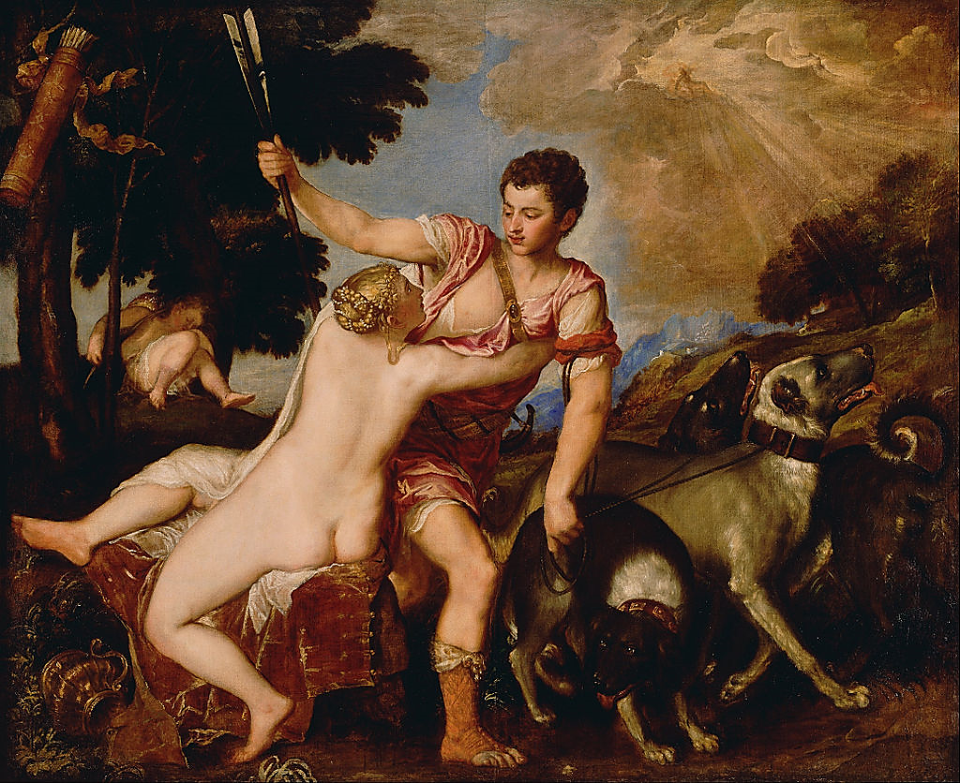
Тициан. Венера и Адонис. Ок. 1553 Веласкес. Кузница Вулкана (Аполлон в кузнеце Вулкана). Ок. 1630
Особенности колорита наглядно воспринимаются в сопоставлении с живописью венецианских мастеров XVI в.
Венецианская живопись XVI века Испанская живопись XVII века

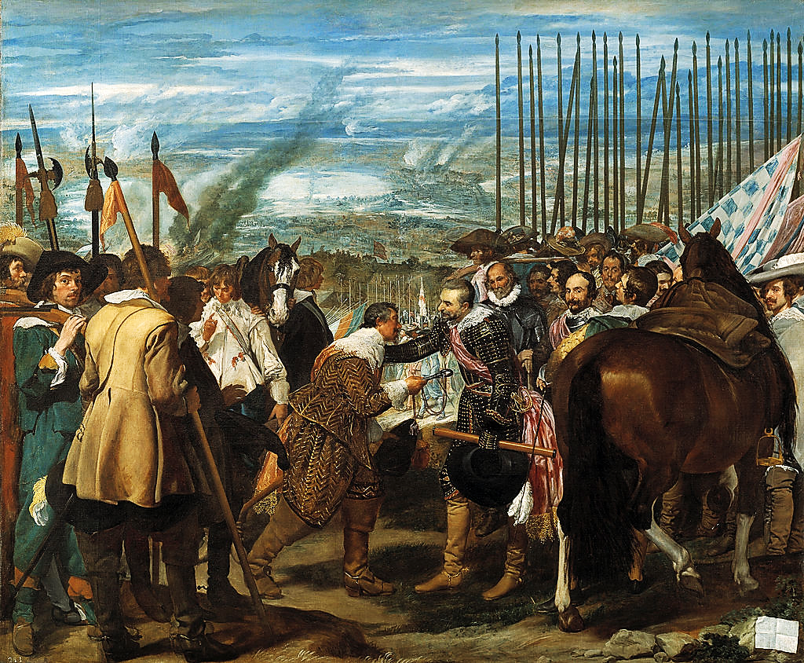
Триумф Вакха, или Пьяницы. 1628-1629 Сдача Бреды. 1634-1635

Вершина раннего творческого периода Пример зрелого искусства Веласкеса

Сдача Бреды. 1634-1635
Сюжет
Изображена сцена передачи ключей голландского города Бреды губернатором Юстином Нассауским командующему испанских войск Амброзио Спиноле 5 июня 1625 г. Сцене передачи предшествовала многомесячная осада города испанскими войсками. Испания боролась за сохранение власти Габсбургов над испанскими Нидерландами, протестантская часть которых отделилась от испанской короны, создав Утрехтскую унию. Спинола, используя паузу, возникшую в войне, осадил крепость. Осада была рискованным и бесполезным предприятием, основной целью которого являлось поднятие духа войск, но с политической т.з. имела большой эффект. Вся Европа пристально следила за развитием событий под Бредой. Второе название - «Копья» - обусловлено тем, что треть холста занимает изображение копий испанской армии, составляющее важную часть композиции.
Сдача Бреды. 1634-1635
Сдача Бреды. 1634-1635

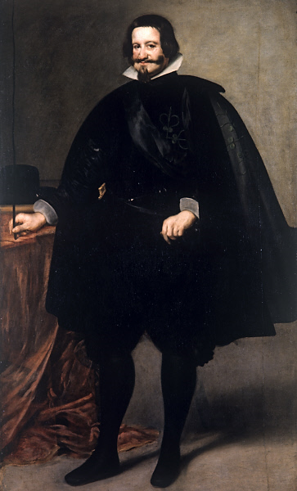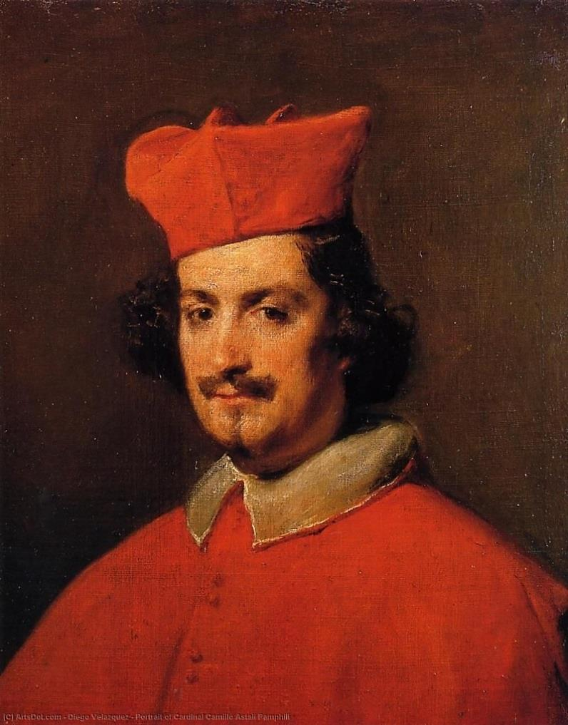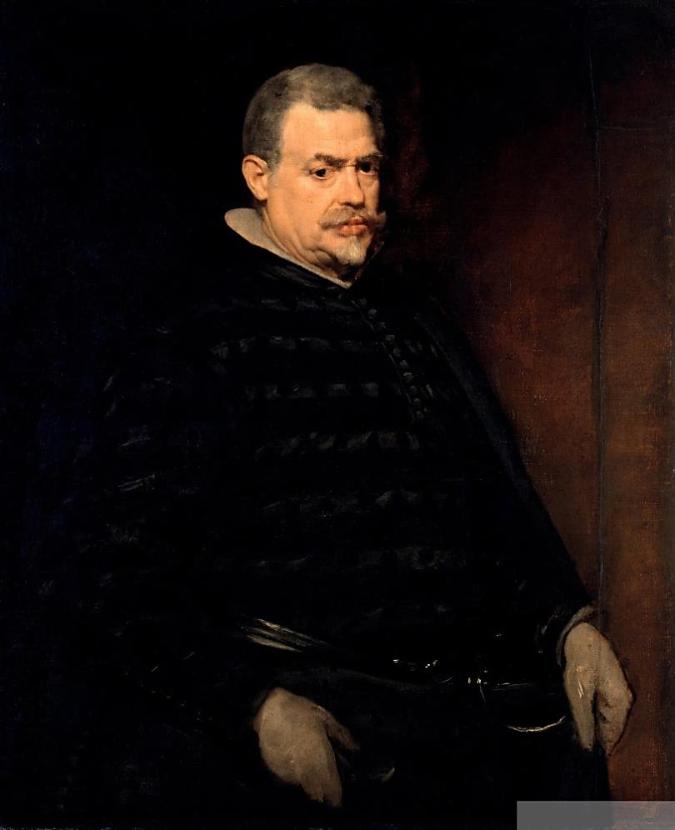
Портрет герцога Оливареса. Ок. 1638 Портрет кардинала Камилло Анстальи. 1640-е Портрет дон Хуана Матеоса. Ок. 1632
В 1630-х и в 1640-х гг. Веласкес пишет большое количество портретов, создав галерею представителей испанского общества
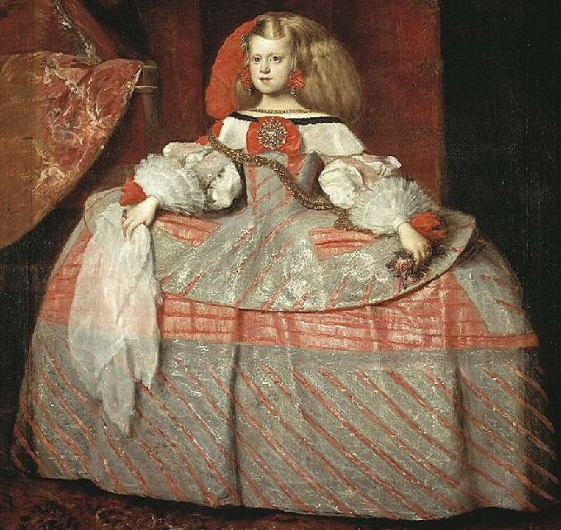
Веласкес. Портрет инфанты Маргариты. Ок. 1660

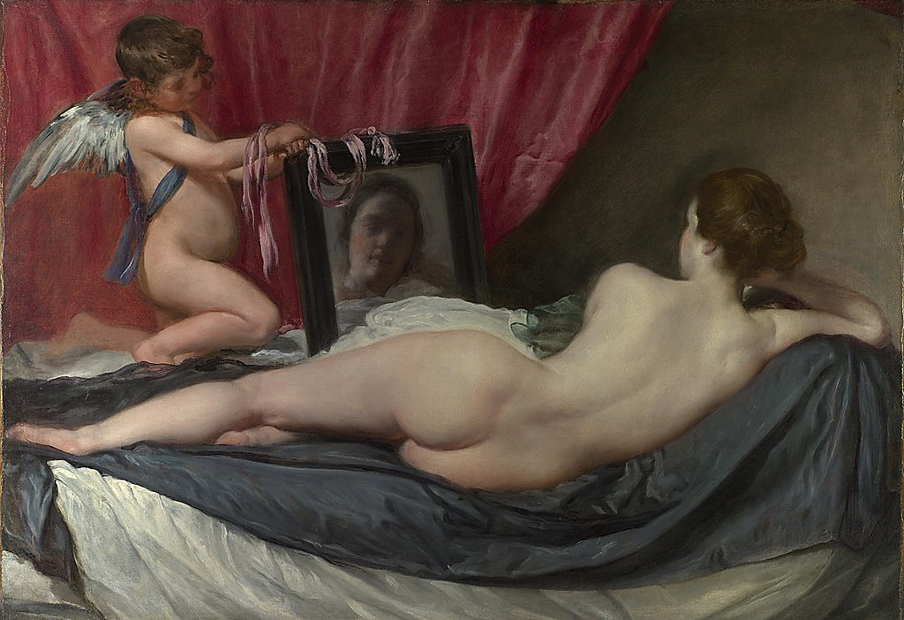
Венера с зеркалом. Ок. 1657
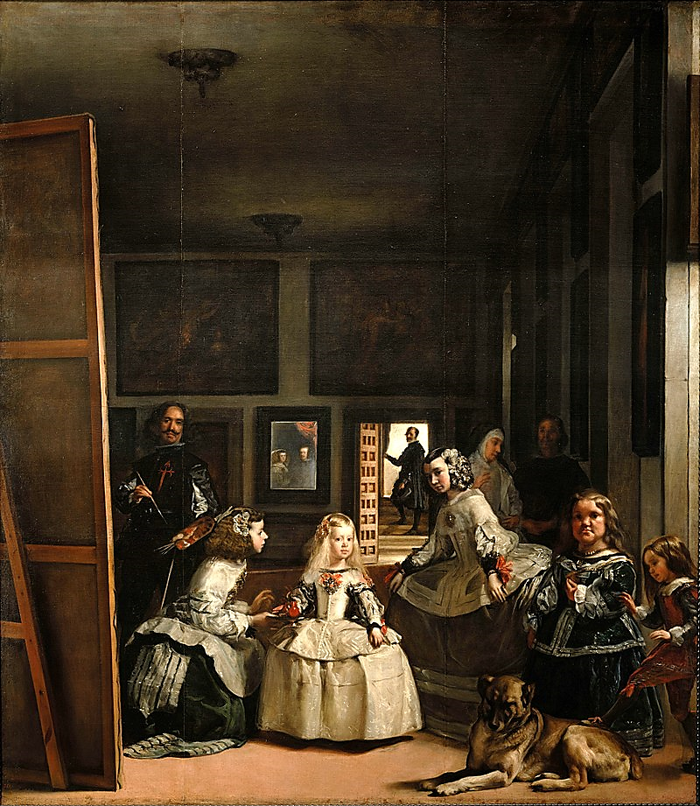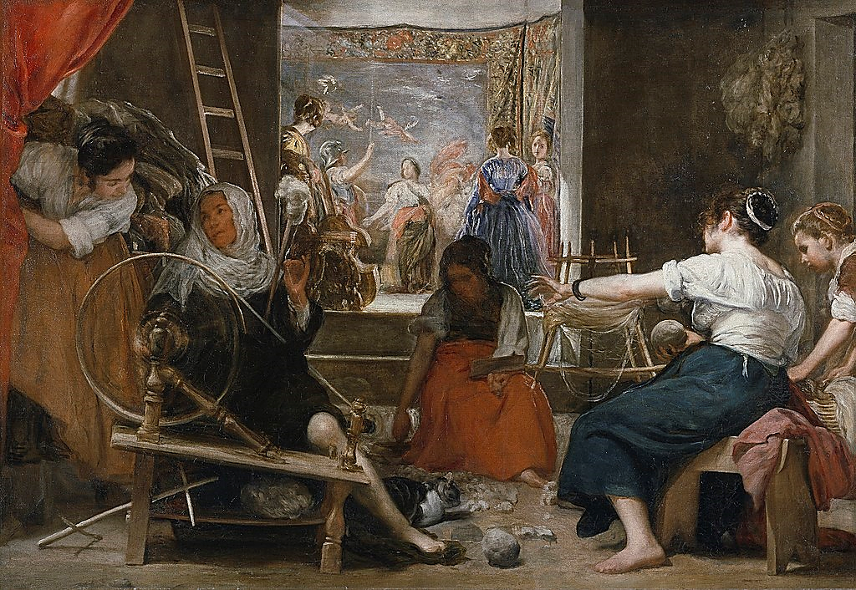
Менины. 1656 Пряхи. 1657
Подлинным увенчанием творчества Веласкеса являются два произведения - «Менины» (1656) и «Пряхи» (1657)

Вопросы к изученной теме
- Объясните термин «Бодегонес».
Испанское слово «бодегон» означает дешевый трактир или харчевню - соответственно к жанру бодегонес относились картины, изображающие сценки из жизни занятых едой и питьем простолюдинов. Местом действия мог стать как трактир, так и, например, кухня деревенского дома.
- В первых произведениях произведениях «Завтрак». Ок.1617, «Старая кухарка». 1618-1620, «Водонос» . 1620 (стр. 6) Веласкес ищет новых, самостоятельных путей в искусстве…
В это время он пишет картины в жанре бодегонес. Хотя относительно датировок его ранних работ существует много неясностей, можно сказать, что бытовая живопись получила наиболее яркое выражение именно в раннем творчестве Веласкеса.
- Объясните понятие «Караваджизм» (стр. 7).
Термин «Караваджизм» описывает метод живописи с особым вниманием к светотени, который знаменитый итальянский художник Микеланджело Меризи да Караваджо (1571–1610) использовал в религиозных и жанровых картинах. Впоследствии метод получил широкое распространение по всей Европе благодаря художественным навыкам и авторитету живописца.
- Объясните термин «Тенеброзо».
Тенебросо — в переводе с испанского означает «тёмный» или «мрачный». Словом «тенеброзо» называют манеру живописи, в которой темные краски значительно преобладают над светлыми, а контрасты света и тени — очень выразительные и резкие.
- В первом придворном портрете Филиппа IV (1628) появились новые, характерные качества именно для Веласкеса (стр. 6-7).
Первый портрет представляет собой сдержанное схемы парадного портрета, изображающего модель в рост, с чуть заметной застылостью, подчеркивающей величие портретируемого.
- Почему произведение «Триумф Вакха, или Пьяницы». 1628-1629 (стр. 10) явилось вершиной раннего творческого периода Веласкеса?
В произведении «Триумф Вакха, или Пьяницы» художник крайне необычно соединяет мифологический сюжет с бытовыми сценами, соединяя тем самым мифологию и реальную жизнь. Аполлон Веласкеса выглядит обычным гулякой, несмотря на божественную атрибутику. Чрезвычайно любопытна в этих полотнах цветовая палитра, обобщающая тончайшие цветовые оттенки, придающие фрагментам картины необычайную красоту. Эти тональные оттенки связывают воедино отдельные фрагменты, придают необычную изюминку композиции полотна, как это делают роскошные цвета шелкового сиренево-розового плаща Вакха, внедренного в монотонную коричнево-серую гамму фона.
- Почему произведение «Кузница Вулкана» («Аполлон в кузнеце Вулкана») Ок. 1630 (стр. 11) интересно с точки зрения развития живописного метода Веласкеса?
Эта картина чрезвычайно интересна и с точки зрения развития живописного метода Веласкеса, потому что уже здесь получают выражение те принципы его колоризма, которые составляют новый этап в истории мировой живописи. Цветовой строй этого произведения с его сдержанной золотистой тональностью и мягкими розоватыми рефлексами, которые отбрасывает огонь на бледно-смуглые тела кузнецов, подсказан художнику самой жизнью и вместе с тем прекрасен своей благородной живописностью.
- Рассмотрите внимательно произведения Тициана «Венера и Адонис». Ок. 1553 и Веласкеса «Кузница Вулкана» («Аполлон в кузнеце Вулкана») Ок. 1630 (стр 12). Почему особенности колорита наглядно воспринимаются в сопоставлении с живописью венецианских мастеров XVI в.?
В образах Тициана ярко выражено идеальное начало. Красота веласкесовской Венеры — это красота реальной, живой женщины, без привнесения в нее идеальных элементов, это красота самой натуры.
- Рассмотрите внимательно произведение Веласкеса «Сдача Бреды». 1634-1635 (стр. 14-16). Здесь художник использует интересный композиционный прием.
Абсолютистская Испания и Нидерландская республика противопоставлены в картине как два не только национальных, но и социальных лагеря. В правой части композиции изображена группа испанцев, над которыми возвышается лес стройных копий. Их мерный ритм усиливает впечатление организованности и компактности многочисленного испанского войска. Композиционный прием
- В чем заключается особенность портрета инфанты Маргариты. Ок. 1660? (стр. 18)
Этo последний поpтрет инфaнты, выполненный Веласкесом. В авгyсте этого же года он ушёл из жизни, оставив после себя прекрасные детские портреты маленькой прелестной инфанты.
- На какие традиции опирался Веласкес при написании картины «Венера перед зеркалом» Ок. 1657 (стр19.)?
В картине «Венера перед зеркалом» он опирался на традиции, сложившиеся в искусстве венецианских мастеров 16 столетия. (Например, он, как Тициан, изобразил обнаженную богиню лежащей на ложе)
- Почему подлинным увенчанием творчества Веласкеса являются два произведения - «Менины» (1656) и «Пряхи» (1657) (стр. 20)?
«Пряхи» и «Менины» – это апогей мастерства Веласкеса. Замысел произведений глубок и необычен. В «Менинах» Веласкес впервые в истории живописи показывает жизнь королевского двора в бытовом плане, раскрывает перед зрителем ее будничную сторону. Художник расширяет в картине само восприятие реальной среды. Пространство здесь выходит за пределы полотна, так как сама королевская чета находится вне его. Последняя крупная работа Веласкеса «Пряхи» раскрывает все возможности бытовой жанровой композиции, которая по значительности идеи могла стать в искусстве XVII века в один ряд с произведениями на религиозные и мифологические темы.
Оценка – 5-

Франсиско Гомес де Кеведо и Сантибаньес Вильегас (1580-1645) - барочный испанский поэт и прозаик «Золотого века». Его произведения принадлежат к общепризнанным вершинам испанской литературы.
Феликс Лопе де Вега (1562-1635) - испанский драматург, поэт и прозаик, выдающийся представитель «Золотого века». Автор около 2000 пьес, из которых 426 дошли до наших дней, и около 3000 сонетов.
Тирсо де Молина (настоящие имя Габриэль Тельес; 1579-1648) - испанский драматург, доктор богословия.
Хуан Руис де Аларкон-и-Мендоса (1581?-1639) - испанский драматург. Автор 26 пьес.
Луис Велес де Гевара (1579-1644) - испанский драматург и романист.
Педро Кальдерон де ла Барка (1600-1681) - испанский драматург и поэт, чьи произведения считаются одним из высших достижений литературы «Золотого века».
Бернард Клервоский (1091-1153) - французский средневековый богослов, мистик, общественный деятель, аббат монастыря Клерво (с 1117 г.).
Бальтазар Карлос Габсбург (1629-1646) - принц Астурийский, наследник испанского престола, сын короля Филиппа IV и Изабеллы Бурбонской.
Филипп IV (1605-1665) - король Испании с 1621 г., король Португалии (1621-1640). Из династии Габсбургов.
Сюжет для «Кузницы Вулкана» заимствован из «Метаморфоз» Овидия. На пороге мастерской покровителя огня и кузнечного ремесла Вулкана появляется Аполлон. Вулкан смотрит исподлобья на сияющего бога света: тот принес ему весть о том, что его жена Венера, забыв о супружеских обетах, прелюбодействовала с богом войны Марсом. Помощники Вулкана, вместе с которыми он ковал доспехи и оружие для богов, раскрыли рты от удивления.
Пряхи - традиционно считалось, что картина изображает работниц гобеленовой мастерской Королевского монастыря Санта-Исабель в Мадриде. Однако в 1947 г. искусствовед Диего Ангуло показал, что сюжет относится к мифу об Арахне из «Метаморфоз» Овидия, согласно которому ткачиха Арахна бросила вызов самой Афине в мастерстве ткачества и, победив в состязании, была превращена богиней в паука за гордыню и кощунственные изображения богов. Согласно общепринятой трактовке картина изображает состязание между Афиной, в образе женщины слева, и Арахной, работающей справа, повернувшись к зрителю спиной. На заднем плане публика рассматривает один из завершенных гобеленов Арахны «Похищение Европы» - сюжет, который Арахна использовала во время состязания. «Прях» также можно интерпретировать, как аллегорию искусства, требующего и божественного вдохновения (Афина), и усердного труда (Арахна).

